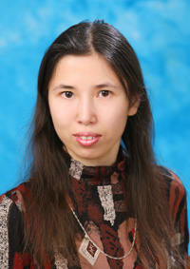

Педагогическое портфолио преподавателя ГБПОУ
«Челябинский медицинский колледж»
Кокшаровой Ларисы Олеговны

